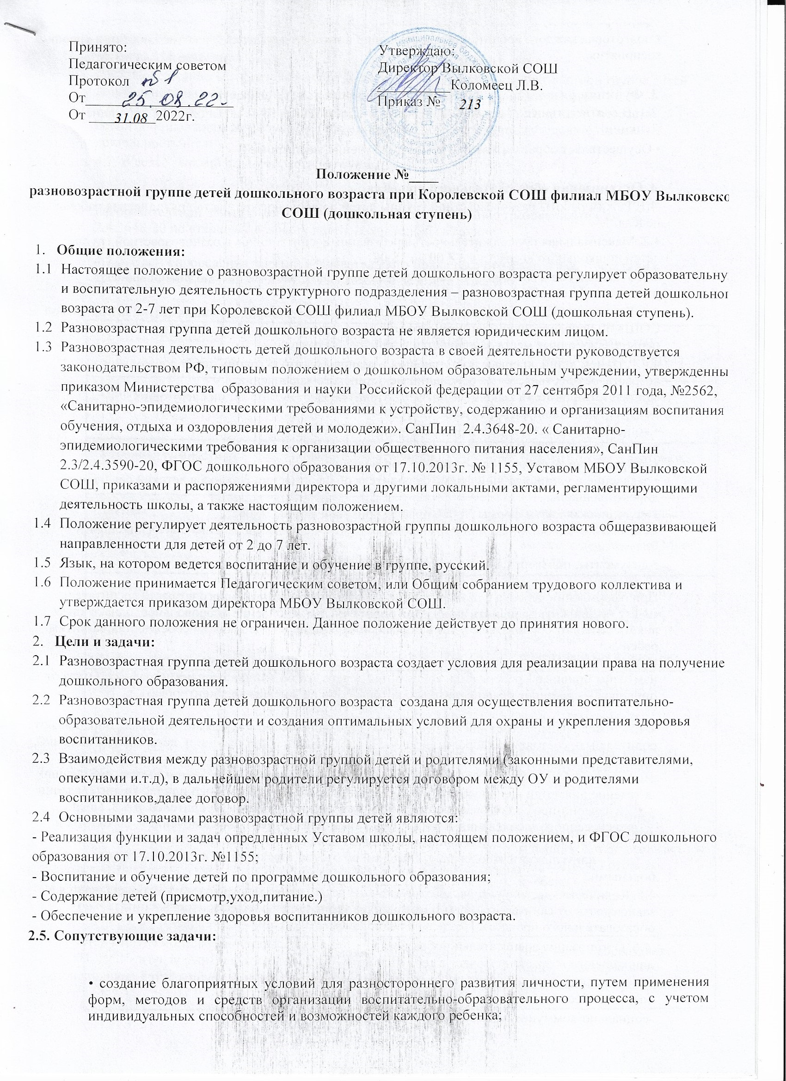
Принято: Утверждаю:
Педагогическим советом Директор Вылковской СОШ
Протокол __________Коломеец Л.В.
От____________________ Приказ №
От _________2022г.

Положение о деятельности разновозрастной группы (от 2-7лет)
Королевской СОШ филиал МБОУ Вылковской СОШ
(дошкольная ступень)

1.Общие положения
- Настоящее Положение разработано для Королевской СОШ филиал МБОУ Вылковской СОШ (дошкольная ступень) в соответствии со следующими нормативными правовыми актами:
- Типовым положением о дошкольном образовательном учреждении.
- Санитарно-эпидемиологическими требованиями к устройству, содержанию и организации режима работы дошкольных образовательных учреждений. СанПиН 2.4.1.2660 – 10;
- Уставом Учреждения;
- Методическими указаниями Минздрава СССР "Организация режима дня в малокомплектных дошкольных учреждениях" (утвержденными Заместителем Главного государственного санитарного врача СССР 12 августа 1987года № 4419-87);
- Положение регулирует деятельность разновозрастных групп общеразвивающей направленности для детей от 2 до 7 лет (далее – разновозрастная группа).
- Положение принимается Педагогическим Советом Королевской СОШ филиал МБОУ Вылковской СОШ (дошкольная ступень) и утверждается приказом директора МБОУ Вылковской СОШ. Изменения и дополнения в настоящее Положение вносятся Педагогическим Советом и утверждаются приказом директора Вылковской СОШ.
- Срок данного Положения не ограничен. Данное Положение действует до принятия нового.
2. Цели и задачи разновозрастной группы
- Целью деятельности разновозрастной группы является:
- Всестороннее формирование и развитие личности ребенка с учетом его физического и психического развития, индивидуальных возможностей и способностей в условиях разновозрастной группы.
- Основными задачами разновозрастной группы являются:
- Наиболее полный охват детей бесплатным дошкольным образованием, реализация равных возможностей получения дошкольного образования детьми;
- Охрана жизни и укрепление физического и психического здоровья детей;
- воспитание с учетом возрастных категорий детей гражданственности, уважения к правам и свободам человека, любви к окружающей природе, Родине, семье;
- Формирование заботливости, самостоятельности, правильных взаимоотношений в коллективе, интереса детей к совместным играм и общим занятиям;
- Взаимодействие с семьями детей для обеспечения полноценного развития детей;
- Оказание консультативной и методической помощи родителям (законным представителям) по вопросам воспитания, обучения и развития детей.
3. Порядок комплектования разновозрастной группы
- Разновозрастная группа открывается на основании приказа директора и может быть сформирована как на учебный год, так и на летний период.
- Разновозрастная группа создается при наличии необходимых материально-технических условий и кадрового обеспечения (в пределах выделенных средств) и организуется в помещениях, отвечающих санитарно-гигиеническим требованиям и правилам пожарной безопасности, оснащенных необходимым игровым и спортивным оборудованием, учебно-наглядными пособиями и материалами, соответствующими возрасту детей и реализуемой программе.
- Прием детей в разновозрастную группу Детского сада оформляется приказом директора Вылковской СОШ.
4. Организация и проведение режимных моментов
- Организация режима дня.
- При наличии в составе группы детей двух возрастов за основу берётся режим дня для более старших детей, режимные моменты с младшими детьми начинают на 5 – 10 минут раньше, чем со старшими.
- При наличии в составе группы детей трёх возрастов за основу берётся режим дня детей среднего возраста, с младшими детьми начинают раньше, со старшими позже.
- Прогулка детей разновозрастной группы на улице организовывается в соответствии Положением об организации прогулок с воспитанниками.
  - Прогулка на улице не проводится при температуре воздуха ниже и скорости ветра более установленных в графике показателей соответствующих возрасту младших детей разновозрастной группы.
5. Организация воспитательно-образовательного процесса
- Содержание воспитательно-образовательного процесса в разновозрастной группе строится в соответствии с образовательной программой, разработанной в Королевской СОШ филиал Вылковской СОШ (дошкольная ступень) и утверждённой Педагогическим Советом.
- Для рационального построения образовательного процесса воспитатель формирует списки детей по возрасту.
- Планирование воспитательно-образовательного процесса в разновозрастной группе.
- при разработке учебного плана разновозрастной группы часы учебной нагрузки рассчитываются для каждого возраста детей отдельно;
- при календарном планировании занятий следует предусмотреть межпредметные связи и связь с игровой деятельностью детей.
- В сетке занятий разновозрастной группы:
- время проведения фронтальных физкультурных, музыкальных занятий, занятий по изобразительной деятельности рассчитывается в соответствии с требованиями р. 12 СанПиН 2.4.1.2660-10 по старшему возрасту детей, находящихся в группе;
- время проведения занятий познавательного цикла рассчитывается в соответствии с требованиями р.12 СанПиН 2.4.1.2660-10 для каждого возраста отдельно.
- Формами организации воспитательно-образовательного процесса в разновозрастных группах являются фронтальные (физкультурные, музыкальные занятия, занятия по изобразительной деятельности), подгрупповые (занятия познавательного цикла), индивидуальные занятия, игровая деятельность.
- При организации фронтальных занятий обучающие задачи ставятся для детей каждого возраста отдельно в соответствии с задачами и содержанием образовательной программы для данного возраста.
- Продолжительность занятия зависит от возраста детей - начинается со старшими детьми с постепенным подключением к занятию детей среднего и младшего возраста. При одновременном начале занятие для детей среднего и младшего возраста заканчивается раньше в соответствии с требованиями р.12. СанПиН 2.4.1.2660-10.
6. Распределение обязанностей воспитателя и младшего воспитателя
- Согласованность в работе воспитателя и младшего воспитателя разновозрастной группы важна для осуществления всех видов деятельности на хорошем педагогическом уровне.
- Помощь младшего воспитателя необходима постоянно, но больше всего - при завершении одних режимных моментов и переходе к другим: подготовка к прогулке, выход на прогулку и возвращение в группу, укладывание детей, проведение закаливающих процедур.
- Основное содержание работы воспитателя и младшего воспитателя при проведении режимных моментов.
Режимные  процессы | Деятельность воспитателя | Деятельность  младшего воспитателя
Приём детей | Принимает и осматривает, детей, беседует с родителями. | Проветривает и убирает помещение.
Утренняя гимнастика | Проводит утреннюю гимнастику. | Готовит столы к завтраку.
Завтрак | Организует подготовку к завтраку. Проводит завтрак, готовится к занятиям. | Получает завтрак, раздаёт пищу. Убирает посуду вместе с дежурными. Моет посуду.
Занятия | Организует и проводит занятия. | Организует игры детей, не участвующих в занятиях, помогает дежурным подготовиться к занятию.
Прогулка | Выходит на прогулку с младшими детьми. Организует деятельность всех детей. Приводит с прогулки старших детей. | Помогает одеваться на прогулку младшим детям. Помогает одеваться старшим детям. Выводит старших детей на прогулку к воспитателю.  Проветривает и убирает помещение.  Приводит с прогулки младших детей, помогает им раздеваться. Готовится к обеду.
Обед | Руководит подготовкой детей к обеду, проводит его | Получает обед, раздает пищу, участвует в его организации и проведении.
Сон | Постепенно укладывает детей спать, создает условия для спокойного сна. Наблюдает за сном детей. | Убирает посуду вместе с дежурными. Моет посуду. Убирает помещение.
Подъём | Проводит постепенный подъем детей и закаливание. | Помогает проводить закаливание, одевает младших детей, убирает постели.
Полдник | Организует полдник. | Получает полдник, раздает пищу. Участвует в проведении полдника, убирает и моет посуду.
Занятия или  совместная деятельность взрослого с детьми, самостоятельная деятельность детей | Организует и проводит занятия или организует деятельность детей согласно плана:  - игровая деятельность;  - индивидуальная работа;  - коллективный труд;  - вечер досуга 1 раз в неделю. | Организует игры детей, не участвующих в занятиях, помогает дежурным подготовиться к занятию или играет с детьми.
Ужин | Руководит подготовкой детей к ужину, проводит его. | Получает ужин, раздает пищу, Участвует в проведении полдника, убирает и моет посуду.
Прогулка | Выходит на прогулку с младшими детьми. Организует деятельность всех детей. Беседует с родителями. Организует уход детей домой. | Помогает одеваться на прогулку младшим детям. Помогает одеваться старшим детям. Выводит старших детей на прогулку к воспитателю.  Убирает помещение.

Разделы сайта

